Pesquisa de preço:

Referente aos Combustíveis no mês de fevereiro para cidade de Campina Grande - PB.

Campina Grande
Fevereiro de 2023

© 2023. Fundo Municipal de Defesa de Direitos Difusos PROCON de Campina Grande/PB
É permitida a reprodução parcial ou total desta obra, desde que citada a fonte.

EXPEDIENTE

Combustível
Relatório da Pesquisa de Preços de Combustíveis para o mês de fevereiro.
Ano 2023

Prefeito do Município de Campina Grande/PB
Bruno Cunha Lima
Procuradoria Geral do Município
Aécio Melo
Coordenador Executivo do Procon de Campina Grande –PB
Saulo Muniz de Lima

Fundo Municipal de Defesa de Direitos Difusos PROCON de Campina Grande/PB
Rua Prefeito Ernani Lauritzen, 226 – Centro.
CEP: 58400-133 – Campina Grande/PB
Tel.: 151 e WhatsApp (83) 98185-8168, (83) 98186-3609 e (83) 98123-0749)
Site: http://procon.campinagrande.pb.gov.br/

Elaboração de Conteúdo:
Saulo Muniz De Lima
Coordenador Executivo do Procon de Campina Grande – PB.
Pesquisa de Campo e Estatística:
Pesquisador estagiário: Joseferson Da Silva Barreto
Orientador: Ricardo Alves de Olinda
Departamento de Estatística- UEPB CCT- Centro de Ciência e Tecnologia
Projeto Gráfico e Diagramação
Assessoria de Comunicação

1. Apresentação | 4
2. Resultados | 5
2.1 Preço Médio. | 5
2.2 Menor e Maior preço. | 5
2.3 Comparação com a pesquisa anterior 26/01/2023 | 6
3. Anexo | 7
3.1 – Relação dos postos de combustíveis com preços mais atrativos. | 7
3. 2 - Relação gráfica dos postos de combustíveis com preços mais atrativos.  3.3- Relação geral dos postos de combustíveis | 8  11

- Apresentação

A pesquisa de combustíveis referente ao mês de fevereiro foi realizada no dia 27 em 46 postos de combustíveis do município de Campina Grande/PB. O relatório elaborado pelo Fundo Municipal de Defesa dos Direitos Difusos PROCON de Campina Grande em parceria com o Departamento de Estatística da Universidade Estadual da Paraíba (UEPB) apresenta os preços que estão sendo cobrados para a Gasolina Comum (G.C), Gasolina Aditivada (G.A), Etanol (E), Diesel Comum (D), Diesel S-10 (S-10) e o Gás Natural Veicular (GNV).
O objetivo do material é o de servir como referência ao consumidor campinense na hora de abastecer seus veículos. Para análise científica dos preços foi utilizada a Estatística Descritiva que é um ramo da estatística que aplica várias técnicas para descrever e sumarizar um conjunto de dados. E para o tratamento dos dados e análises dos resultados foi utilizado uma planilha eletrônica, a linguagem de programação R e o software RStudio.

- Resultados
Nesta seção serão apresentados os principais resultados da pesquisa de preços de combustíveis realizada pelo Procon Campina Grande/PB.

2.1 Preço Médio: Para conhecermos a média de preços foi feita uma análise descritiva (Figura 1) para cada um dos seis tipos de combustíveis pesquisados, tendo como resultado os valores apresentados a seguir:

Figura 1: Preço médio de cada Combustível (fevereiro/2023).

Fonte: PROCON Municipal de Campina Grande-PB.
2.2 Menor e Maior Preço: Sobre a variação de preços para cada tipo de combustível, o Diesel S10 apresentou a maior variação, cerca de 25% aproximadamente entre os estabelecimentos visitados, chegando a R$ 1,40 de diferença entre o menor e o maior preço encontrado. Já a Gasolina Comum (G.C) apresentou uma variação de 23,98% entre os estabelecimentos visitados, chegando a R$ 1,12 de diferença entre o menor e o maior preço encontrado. Enquanto que a Gasolina Aditivada (G.A) apresentou uma variação de 11,97% entre os estabelecimentos visitados, chegando aos R$ 0,56 de diferença entre o menor e o maior preço encontrado.

Tabela 1 Variação de preço dos combustíveis entre o menor e o maior preço (fevereiro/2023)
Comparativo de Preço Entre os Combustíveis
Combustíveis | Menor Preço (R$) | Maior Preço (R$) | Diferença | Variação
G.C | R$ 4,670 | R$ 5,790 | R$ 1,120 | 23.98%
G.A | R$ 4,680 | R$ 5,240 | R$ 0,560 | 11.97%
E | R$ 3,680 | R$ 3,980 | R$ 0,300 | 8.15%
D | R$ 5,640 | R$ 6,250 | R$ 0,610 | 10.82%
S-10 | R$ 5,590 | R$ 6,990 | R$ 1,400 | 25.04%
GNV | R$ 4,500 | R$ 4,500 | R$ 0,000 | 0,00%
Fonte: PROCON Municipal de Campina Grande-PB.

2.3 Comparação com o dia 26/01/2023

Foi utilizado o preço médio de cada combustível nas respectivas datas de interesse.

- Gasolina Comum: o preço médio do litro da gasolina comum passou de R$ 4,723 para R$ 4,806 nessa última pesquisa, ou seja, sofreu um aumento de 1,76%;

- Gasolina Aditivada: o preço médio do litro da gasolina aditivada passou de R$ 4,862 para R$ 4,932 nessa última pesquisa, ou seja, sofreu um aumento de 1,4% aproximadamente.

- Etanol: o preço médio do litro de etanol passou de R$ 3,829 para R$ 3,813 nessa última pesquisa, ou seja, sofreu uma redução de 0,04% aproximadamente.

- Diesel Comum: o preço médio do litro do diesel comum passou de R$ 6,137 para R$ 5,876 nessa última pesquisa, ou seja, sofreu uma redução de 4,2% aproximadamente.
- Diesel S-10: o preço médio do litro do diesel S-10 passou de R$ 6,328 para R$ 5,989 nessa última pesquisa, ou seja, sofreu uma redução de 5,4% aproximadamente.

- Gás Natural Veicular: o preço médio do metro cúbico desse combustível passou de R$ 4,690 para R$ 4,500 nessa última pesquisa, ou seja, sofreu uma redução de 4% aproximadamente.
Para uma melhor compreensão observe a tabela a seguir:

Tabela 2: Comparação com o dia 26/01/2023.
Comparativo com a pesquisa anterior (Janeiro/2023)
Combustíveis | Jan 26/01 | Fev 27/02 | Diferença (R$) | Variação (%)
G.C | R$ 4,723 | R$ 4,806 | R$ 0,083 | 1,76%
G.A | R$ 4,862 | R$ 4,932 | R$ 0,070 | 1,44%
E | R$ 3,829 | R$ 3,813 | -R$ 0,016 | -0,42%
D | R$ 6,137 | R$ 5,876 | -R$ 0,261 | -4,25%
DS-10 | R$ 6,328 | R$ 5,989 | -R$ 0,339 | -5,36%
GNV | R$ 4,690 | R$ 4,500 | -R$ 0,190 | -4,05%
Fonte: PROCON Municipal de Campina Grande-PB

- Anexo

3.1 Relação dos postos de combustíveis com preços mais atrativos:

Com o objetivo de informar ao consumidor a identificar os revendedores que no momento da pesquisa possuíam o preço mais atrativo para cada combustível, segue a tabela com os respectivos endereços.

Tabela 4: Estabelecimentos com os menores preços
Combustíveis | Postos | Bandeira | Endereço | Bairro | Preços (R$)
G.C | Almirante | Ipiranga | Av. Almirante Barroso, 634. | Liberdade | R$ 4,670
G.A | Setta | Branca | Rua Manoel Tavares, 1735 | Alto Branco | R$ 4,680
E | São Luiz | Shell | Av. Manoel Tavares, 710. | Alto Branco | R$ 3,680
 | Setta | Branca | Rua Manoel Tavares, 1735 | Alto Branco | R$ 3,680
D | Anel do brejo | Branca | Rua Dr. Vasconcelos, 127. | Alto Branco | R$ 5,640
S-10 | São Luiz XIV | Ipiranga | R. Aprígio Veloso, 625 | Bodocongó | R$ 5,590
GNV | Máster gás | Branca | Av. Assis Chateaubriand, 2675. | Liberdade | R$ 4,500
 | São Luiz I | Ipiranga | Rua Almeida Barreto, 1950. | Centenário | R$ 4,500
 | São Marcos | Ipiranga | Av. Assis Chateaubriand, 878. | Liberdade | R$ 4,500
 | Unigás | Branca | Rua Joaquim Caroca, 517. | Universitário | R$ 4,500
Fonte: PROCON Municipal de Campina Grande-P

3.2 Relação gráfica dos postos de combustíveis com preços mais atrativos:

A seguir (Figura 2), podemos observar a representação espacial dos postos de combustíveis participantes da pesquisa do município de Campina Grande- PB, como também seus respectivos endereços e valores (Quadro 1):

Figura 2: Representação espacial dos postos de combustíveis de Campina Grande-PB (fevereiro/2023)

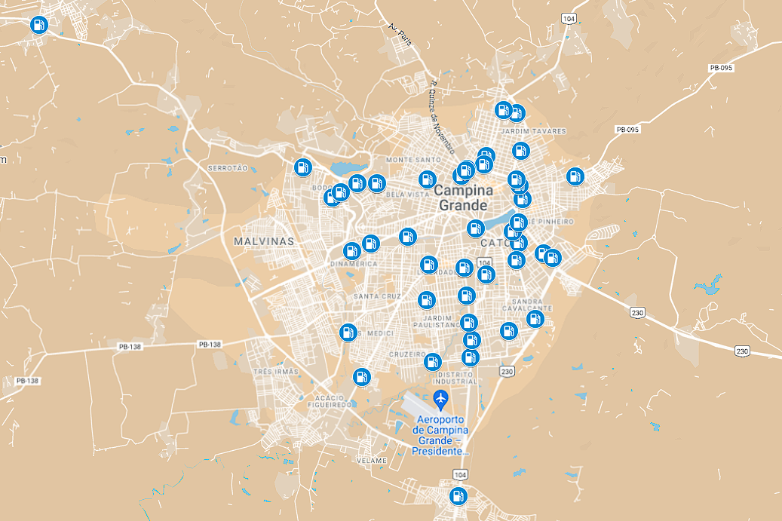Fonte: PROCON Municipal de Campina Grande-PB.

Na figura (3) está a representação espacial dos postos de gasolina com os preços mais atrativos para o consumidor campinense.

Figura 3: Representação espacial dos postos de combustíveis com os preços mais atrativos em Campina Grande-PB (fevereiro/2023)

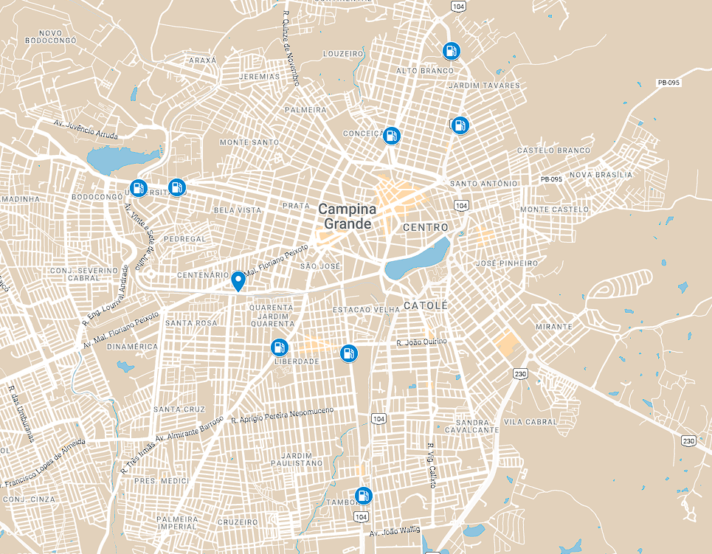
Fonte: PROCON Municipal de Campina Grande-PB.

E para uma melhor compreensão segue um quadro resumo com a relação Quantidade de postos e o Valor cobrado pela gasolina comum.
Tabela 5: Relação de quantidade de postos e valores cobrados pala gasolina comum.
Preços (R$) | Quantidade de Estabelecimentos | Percentual de Estabelecimentos Amostrados (%)
4.67 | 1 | 2,17%
4.68 | 2 | 4,35%
4.69 | 7 | 15,22%
4.73 | 1 | 2,17%
4.75 | 5 | 10,87%
4.78 | 5 | 10,87%
4.79 | 14 | 30,43%
4.85 | 1 | 2,17%
4.89 | 7 | 15,22%
4.94 | 1 | 2,17%
4.98 | 1 | 2,17%
5.79 | 1 | 2,17%
total | 46 | 99,98%
Fonte: PROCON Municipal de Campina Grande-PB.

3.3- Relação geral dos postos de combustíveis

A seguir está a relação dos postos de combustíveis participantes da pesquisa:

Quadro 1: Relação dos postos de combustíveis participantes da pesquisa (fevereiro/2023)
Pesquisa de preço de combustíveis
Postos de Combustíveis | Bandeira | Endereço | Bairro | G.C | G.A | E | D | S-10 | GNV
Anel do brejo | Branca | Rua Dr. Vasconcelos, 127. | Alto Branco | R$ 4,750 | R$ 4,750 | R$ 3,890 | R$ 5,640 | R$ 5,790 | NT
Almirante | Ipiranga | Av. Almirante Barroso, 634. | Liberdade | R$ 4,670 | R$ 4,870 | R$ 3,690 | NT | R$ 5,990 | NT
Amigão | Branca | Av. Assis Chateaubriand, 2980. | Distrito industrial | R$ 4,750 | R$ 4,750 | R$ 3,890 | R$ 5,690 | R$ 5,790 | NT
Avenida | Ipiranga | Av. Assis Chateaubriand, 1600. | Liberdade | R$ 4,690 | R$ 4,990 | R$ 3,780 | R$ 5,980 | R$ 5,890 | NT
Bandeirantes | Branca | Rua Epitácio Pessoa, 385. | Centro | R$ 4,980 | R$ 4,990 | R$ 3,890 | NT | R$ 6,990 | NT
Bodocongó | Ipiranga | Av. Aprigio Veloso, 625. | Bodocongó | R$ 4,890 | NT | R$ 3,890 | R$ 5,750 | NT | NT
Centenário | Ipiranga | R. Francisco Lopes, 432 | Centenário | R$ 4,690 | NT | R$ 3,790 | NT | R$ 5,990 | NT
Distrito | Branca | Av. João Wallig, 2304. | Distrito industrial | R$ 4,730 | R$ 4,750 | R$ 3,870 | R$ 5,670 | R$ 5,770 | NT
FRS | Branca | Av. Pres. Getúlio Vargas, 1367. | Prata | R$ 4,890 | R$ 4,990 | R$ 3,890 | NT | R$ 5,990 | NT
JE | Ipiranga | Rua Francisco Antônio do Nascimento, 584. | Nova Brasília | R$ 4,790 | R$ 4,990 | R$ 3,790 | NT | R$ 5,990 | NT
Laís XII | Ale | Av. Dinamérica Alves Correia, 325. | Santa Rosa | R$ 5,790 | R$ 5,090 | R$ 3,890 | NT | R$ 5,990 | NT
Marília | Ipiranga | Av. Professor Almeida Barreto, 201. | Liberdade | R$ 4,790 | R$ 5,240 | R$ 3,980 | NT | R$ 6,180 | NT
Máster gás | Branca | Av. Assis Chateaubriand, 2675. | Liberdade | R$ 4,750 | NT | R$ 3,780 | NT | NT | R$ 4,500
Meninão | Shell | R. Pedro Leão, 115 | Catolé | R$ 4,780 | R$ 4,780 | R$ 3,780 | NT | R$ 5,890 | NT
Monumento | Ipiranga | Av. Pref. Severino Bezerra Cabral, 38. | Catolé | R$ 4,790 | R$ 4,990 | R$ 3,790 | R$ 5,850 | R$ 5,950 | NT
MS | Branca | Rua Avani Casemiro de Albuquerque, 20. | Alto Branco | R$ 4,780 | R$ 4,780 | R$ 3,790 | R$ 5,780 | R$ 5,880 | NT
Norberto | Branca | Rua Lourival de Andrade, 1001. | Bodocongó | R$ 4,790 | R$ 4,890 | R$ 3,890 | R$ 5,890 | R$ 5,990 | NT
Padre Cicero | Ipiranga | Av. Assis Chateaubriand, 44. | Liberdade | R$ 4,790 | R$ 4,990 | R$ 3,780 | R$ 6,090 | R$ 6,190 | NT
Padre Cícero I | Ipiranga | Rua Manoel Mota, 635. | Bodocongó | R$ 4,790 | NT | R$ 3,790 | R$ 5,890 | R$ 5,990 | NT
Posto Máxima | BRANCA | Santa Cruz | R. Três Irmãs, 765 | R$ 4,690 | NT | R$ 3,780 | NT | R$ 5,990 | NT
Posto Jardins | Ipiranga | R. Aprígio Pereira Nepomuceno, 1031 | Liberdade | R$ 4,690 | R$ 4,890 | R$ 3,780 | NT | R$ 5,990 | NT
Posto PSR | BRANCA | R. João da Silva Pimentel ,77 | CENTRO | R$ 4,890 | R$ 4,890 | R$ 3,790 | R$ 6,090 | R$ 6,180 | NT
Ponto cem Reis | BR | Rua João Alves de Oliveira, 327. | Centro | R$ 4,750 | R$ 4,950 | R$ 3,790 | NT | R$ 5,890 | NT
Posto Shell | Shell | R. Vig. Calixto, 3003 | Sandra Cavalcante | R$ 4,780 | R$ 4,980 | R$ 3,780 | NT | R$ 6,180 | NT
Rodo Paraíba | Branca | Av. Juscelino Kubitschek 3000. | Velame | R$ 4,940 | R$ 4,990 | R$ 3,840 | R$ 5,690 | R$ 5,790 | NT
Roma | Ale | Rua Quebra Quilos, 47. | Centro | R$ 4,690 | NT | R$ 3,780 | NT | R$ 5,880 | NT
Santo Antônio | Branca | Rua Tavares Cavalcante, 655. | Centro | R$ 4,750 | NT | R$ 3,780 | NT | R$ 5,770 | NT
São José | BR | Rua João Quirino, 895. | Catolé | R$ 4,890 | R$ 5,090 | R$ 3,890 | NT | R$ 6,090 | NT
São Luiz | Shell | Av. Manoel Tavares, 710. | Alto Branco | R$ 4,680 | R$ 4,880 | R$ 3,680 | NT | R$ 5,880 | NT
São Luiz I | Ipiranga | Rua Almeida Barreto, 1950. | Centenário | R$ 4,690 | R$ 4,890 | R$ 3,690 | NT | R$ 5,990 | R$ 4,500
São Luiz II | Ipiranga | Rua Epitácio Pessoa, 350. | Centro | R$ 4,790 | R$ 4,990 | R$ 3,790 | NT | R$ 5,990 | NT
São Luiz III | Ipiranga | Rua Consul Joseph Noujain Habbi, 1001. | Catolé | R$ 4,690 | R$ 4,890 | R$ 3,780 | NT | R$ 5,940 | NT
São Luiz XIV | Ipiranga | R. Aprígio Veloso, 625 | Bodocongó | R$ 4,790 | R$ 4,990 | R$ 3,790 | NT | R$ 5,590 | NT
São Luiz V | Shell | Rua Inácio Pedro Diniz, 115. | Catolé | R$ 4,780 | R$ 4,980 | R$ 3,780 | NT | R$ 6,180 | NT
São Marcos | Ipiranga | Av. Assis Chateaubriand, 878. | Liberdade | R$ 4,790 | R$ 4,890 | R$ 3,790 | R$ 6,250 | R$ 6,290 | R$ 4,500
Sertões | Ipiranga | Av. Mal. Floriano Peixoto, 2770. | Centenário | R$ 4,790 | R$ 4,990 | R$ 3,790 | 5.89 | R$ 5,990 | NT
Shopping | BR | Av. Pref. Severino Bezerra Cabral, 1225. | Mirante | R$ 4,890 | R$ 4,990 | R$ 3,890 | R$ 6,090 | NT | NT
Setta | Branca | Rua Manoel Tavares, 1735 | Alto Branco | R$ 4,680 | R$ 4,680 | R$ 3,680 | NT | R$ 5,880 | NT
Unigás | Branca | Rua Joaquim Caroca, 517. | Universitário | R$ 4,890 | R$ 4,930 | R$ 3,950 | NT | R$ 5,990 | R$ 4,500
Universitário | BR | Av. Aprigio Veloso, 334. | Bodocongó | R$ 4,790 | R$ 4,990 | R$ 3,790 | R$ 6,090 | R$ 6,190 | NT
Viaduto | Ipiranga | Rua Jiló Guedes, 665. | Santo Antônio | R$ 4,790 | NT | R$ 3,780 | R$ 5,780 | R$ 5,880 | NT
Vieira | Branca | BR-230, 319 | São José da Mata | R$ 4,850 | NT | R$ 3,890 | NT | R$ 5,990 | NT
Paulistano | Ipiranga | Av.Jorn.Assis chateaubriand, 2292 | Jardim Paulistano | R$ 4,790 | R$ 4,990 | R$ 3,780 | R$ 5,790 | R$ 5,890 | NT
Dallas Ligeiro | BR | Av.Jorn.Assis chateaubriand, 4708 | Ligeiro | R$ 4,890 | R$ 4,890 | R$ 3,980 | R$ 5,690 | R$ 5,780 | NT
GS | Branca | Rua Isabel Barbosa de Araújo, S/N. | Sandra Cavalcante | R$ 4,780 | R$ 4,780 | R$ 3,730 | R$ 5,910 | R$ 6,060 | NT
Santa Ana | Ipiranga | Av.Pref.Severino Bezerra cabral, 950 | Catolé | R$ 4,790 | R$ 5,090 | R$ 3,790 | R$ 5,890 | R$ 5,990 | NT
Data da coleta 27 de fevereiro 2023.
Legenda:
NT – Não tem
G.C – Gasolina Comum E – Etanol S-10 – Diesel 10
G.A – Gasolina Aditivada DS-500 – Diesel Comum
GNV – Gás Natural Veicular

